**EN EL RESTAURANTE**

*1- Lee el menú del restaurante “La casa de la abuela”*

*2- Completa el diálogo de un cliente y el camarero en el restaurante*

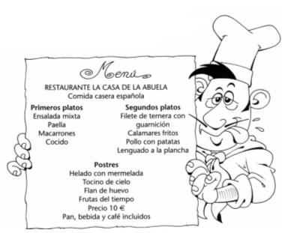

Camarero: Buenos días.

Cliente: Buenos días.

Camarero: ¿Qué va a tomar?

Cliente: ¿Qué lleva ~~en~~ la ensalada mixta?/¿Qué ingredientes lleva/hay en/tiene la ensalada mixta?/¿Cuáles son los ingredientes de la ensalada?

Camarero: Lleva lechuga, tomate y cebolla

Cliente: Vale/de acuerdo/entonces. Quero ~~una~~ la ensalada mixta.

Camarero: Muy bien, ¿y de segundo?

Cliente: ¿Qué me recomienda?/¿Cuál es la comida especial de hoy?/¿Son los calamares frescos?/¿Qué tal los calamares?/¿Son buenos los calamares?/¿Son los calamares buenos?

Camarero: Los calamares son frescos y están muy buenos

Cliente: Ah, pues entonces tráigame los calamares fritos./No me gustan (mucho) los calamares./No, gracias. Prefiero ...

Camarero: ¿Y para beber?

Cliente: Vino, por favor./¿tiene vino?

Camarero: Sí señor, ¿tinto o blanco?

Cliente: (Un/una copa de) Tinto, por favor.

Camarero: Perfecto, gracias.

Cliente: Camarero, por favor.

Camarero: Sí señor, ¿qué desea?

Cliente: ¿Podría (could you) traeme un poco de flan, por favor?/Quiero tomar un flan/Quiero el flan.

Camarero: Lo siento, no tenemos flan.

Cliente: No importa/No pasa nada, Pues quiero las frutas de tiempo.

Camarero: Muy bien, enseguida (right away).

Cliente: Trígame la cuenta, por favor.

Camarero: ¿Quiere pagar con tarjeta?

Cliente: ¿Puedo pagar con wechat?

Camarero: Lo siento señor, ¡en España no tenemos wechat!

Cliente: Entonces en efectivo.

Camarero: Muy bien, son 10 euros.

Cliente: Aquí tiene.

Camarero: Muchas gracias por su visita

Cliente: Muchas gracias, y adiós.